Zapopan, Jalisco siendo las 11:05 horas del día 20 de enero de 2020, en las instalaciones de la sala de juntas de la Coordinación General de Administración e Innovación Gubernamental, ubicada en Unidad Administrativa Basílica, tercer piso, oficina 35, en esta ciudad; se celebra la Primera Sesión Extraordinaria del año 2020, del Comité de Adquisiciones, del Municipio de Zapopan, Jalisco; convocada por el Lic. Edmundo Antonio Amutio Villa, representante del Presidente del Comité de Adquisiciones, con fundamento en lo dispuesto en el artículo 20, artículo 25 fracción II, artículo 28 y artículo 29 del Reglamento de Compras, Enajenaciones y Contratación de Servicios del Municipio de Zapopan, Jalisco.

Punto número uno del orden del día, lista de asistencia. Se procede a nombrar lista de asistencia, de conformidad con el Artículo 20 Y 26 fracción III del Reglamento de Compras, Enajenaciones y Contratación de Servicios del Municipio de Zapopan, Jalisco;

Estando presentes los integrantes con voz y voto:

Representante del Presidente del Comité de Adquisiciones.
Lic. Edmundo Antonio Amutio Villa.
Suplente.

Representante del Consejo de Cámaras Industriales del Estado de Jalisco.
Ing. José Salcedo Núñez.
Suplente.

Representante del Consejo Mexicano de Comercio Exterior.
Sra. Lluvia Socorro Barrios Valdez.
Suplente.

Representante del Consejo Agropecuario de Jalisco.
Lic. Leopoldo Leal León.
Suplente.

Estando presentes los vocales permanentes con voz:
Contralor Ciudadano.
Mtro. Marco Antonio Cervera Delgadillo.
Titular.

Tesorería Municipal
L.A.F. Talina Robles Villaseñor
Suplente.

Representante de la Fracción del Partido Acción Nacional.
Ing. Jorge Urdapilleta Núñez.
Suplente.

Representante del Partido Independiente.
Mtro. Abel Octavio Salgado Peña.
Titular.

Secretario Técnico y Ejecutivo.
Cristian Guillermo León Verduzco
Titular.

Punto número dos del orden del día, declaración de quórum. Se declara que existe quórum legal requerido para sesionar válidamente a las 11:07 horas, de conformidad con el Artículo 30, del Reglamento de Compras, Enajenaciones y Contratación de Servicios del Municipio de Zapopan, Jalisco.

Punto número tres del orden del día, declaración de quórum. Para desahogar esta Primera Sesión Extraordinaria del Comité de Adquisiciones Municipales, se propone el siguiente Orden del Día, de conformidad con el Reglamento de Compras, Enajenaciones y Contratación de Servicios del Municipio de Zapopan, Jalisco, Artículo 25 fracción IV, el cual solicito al Secretario de cuenta del mismo, por lo que se procede a dar inicio a esta sesión bajo el siguiente orden del día:
ORDEN DEL DIA:

- Registro de asistencia.
- Declaración de Quórum.
- Aprobación del orden del día.
- Agenda de Trabajo:

  - Presentación de cuadros de procesos de licitación pública con concurrencia del Comité, o.

El Lic. Edmundo Antonio Amutio Villa, representante suplente del Presidente del Comité de Adquisiciones, comenta está a su consideración el orden del día, por lo que en votación económica les pregunto si se aprueba, siendo la votación de la siguiente manera:

Aprobado por unanimidad de votos por parte de los integrantes del Comité presentes.

Punto cuarto del orden del día. Agenda de Trabajo.

Punto 1) Presentación de cuadros de procesos de licitación pública con concurrencia del Comité, de bienes o servicios, enviados previamente para su revisión y análisis de manera electrónica, adjunto a la convocatoria.

Número de Cuadro: E01.01.2020
Licitación Pública Nacional con Participación del Comité: 201902432
Área Requirente: Dirección de Recursos Humanos adscrita a la Coordinación General de Administración e Innovación Gubernamental.
Objeto de licitación: Vales de despensa en modalidad electrónica (tarjeta)

Los Integrantes de Comité solicitaron al Presidente del mismo, declarar un receso, mismo que fue aprobado por unanimidad, siendo las 11:35 horas.

Se reanudo la sesión del Comité siendo las 11:54 horas, con los integrantes presentes.

Los Integrantes de Comité solicitaron al Presidente del mismo, declarar un receso, mismo que fue aprobado por unanimidad, siendo las 12:16 horas.

Se reanudo la sesión del Comité siendo las 12:30 horas, con los integrantes presentes.

De conformidad al acuerdo tomado por los integrantes del Comité de Adquisiciones, el presente cuadro se baja para ser analizado en una siguiente sesión del Comité.

Número de Cuadro: E02.01.2020
Licitación Pública Nacional con Participación del Comité: 201902480
Área Requirente: Dirección de Administración adscrita a la Coordinación General de Administración e Innovación Gubernamental.
Objeto de licitación: Sistema metálico de entrepiso a 3 y 2 niveles para sistema de almacenaje a gran volumen y alto peso, para ser colocado en archivo anexo del edificio CISZ, incluye flete e instalación.

Se pone a la vista el expediente de donde se desprende lo siguiente:

Proveedores que cotizan:
- Racks Srs, S.A. de C.V.
- Estral Energy, S. de R.L. de C.V.
- Soluciones Sla, S.A. de C.V.

Los licitantes cuyas proposiciones fueron desechadas:

Licitante | Motivo
Racks Srs, S.A. de C.V. | Licitante No Solvente, al momento de la presentación y apertura de las propuestas se detecta que no cumple con estos documentos  No presentó Anexo 9 (Visita a instalaciones) Presentó constancia de Situación Fiscal vencida, de acuerdo a lo solicitado en bases.
Soluciones Sla, S.A. de C.V. | Licitante No Solvente, al momento de la presentación y apertura de las propuestas se detecta que no cumple con estos documentos  No presentó Anexo 9 (Visita a instalaciones).

Los licitantes cuyas proposiciones resultaron solventes son, los que se muestran en el siguiente cuadro:

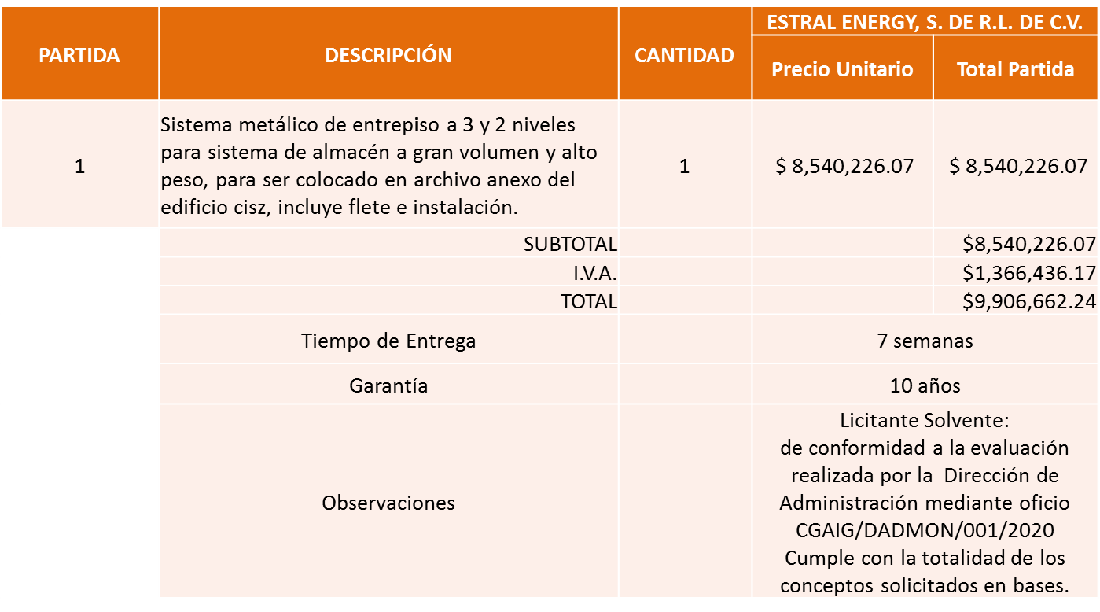

Responsable de la evaluación de las proposiciones:

Nombre | Cargo
Lic. Francisco Javier Chávez Ramos. | Director de Administración

Mediante oficio de análisis técnico número CGAIG/DADMON/001/2020.

De conformidad con los criterios establecidos en bases, al ofertar en mejores condiciones se pone a consideración por parte del área requirente la adjudicación a favor de la empresa:

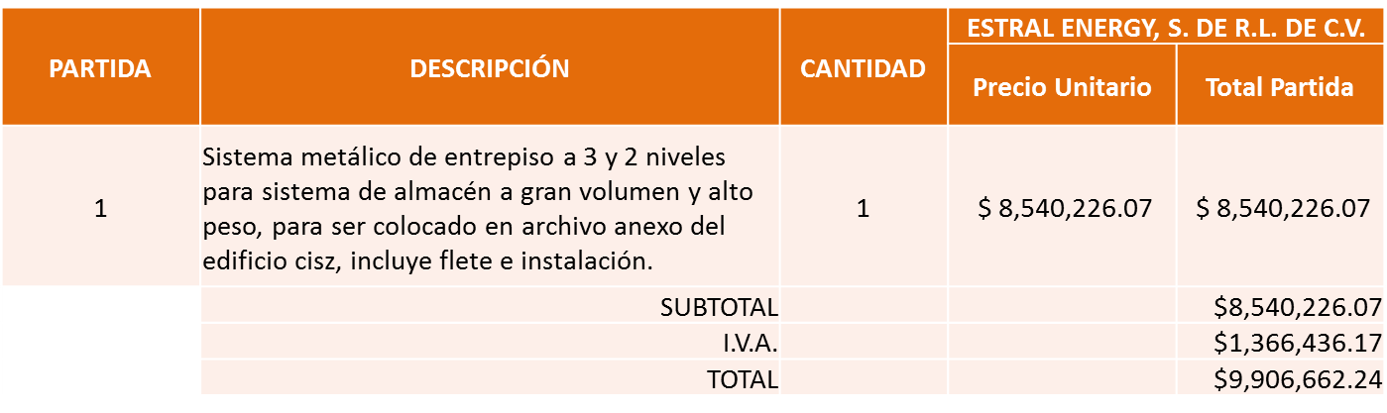

Nota: Se adjudica al licitante solvente.

El Lic. Edmundo Antonio Amutio Villa, representante suplente del Presidente del Comité de Adquisiciones, solicita a los Integrantes del Comité de Adquisiciones el uso de la voz, al El Ing. José Roberto Valdés Flores, Jefe de la Unidad de Edificios.

Aprobado por unanimidad de votos por parte de los integrantes del Comité presentes.

El Ing. José Roberto Valdés Flores, Jefe de la Unidad de Edificios, dio contestación a las observaciones realizadas por los Integrantes del Comité de Adquisiciones.

La convocante tendrá 10 días hábiles para emitir la orden de compra / pedido posterior a la emisión del fallo.
El proveedor adjudicado tendrá 5 días hábiles después de la notificación vía correo electrónico por parte de la convocante (por el personal autorizado para este fin) para la recepción firma y entrega de la orden de compra/pedido, previa entrega de garantía correspondiente.
Si el interesado no firma el contrato por causas imputables al mismo, la convocante podrá sin necesidad de un nuevo procedimiento, adjudicar el contrato al licitante que haya obtenido el segundo lugar, siempre que la diferencia en precio con respecto a la proposición inicialmente adjudicada no sea superior a un margen del diez por ciento.
El contrato deberá ser firmado por el representante legal que figure en el acta constitutiva de la empresa o en su defecto cualquier persona que cuente con poder notarial correspondiente.

El área requirente será la responsable de elaborar los trámites administrativos correspondientes para solicitar la elaboración del contrato así como el seguimiento del trámite de pago correspondiente.

Todo esto con fundamento en lo dispuesto por los artículos 107, 108, 113, 119 y demás relativos del Reglamento de Compras, Enajenaciones y Contratación de Servicios del Municipio de Zapopan, Jalisco.

El Lic. Edmundo Antonio Amutio Villa, representante suplente del Presidente del Comité de Adquisiciones, comenta de conformidad con el artículo 24, fracción VII del Reglamento de Compras, Enajenaciones y Contratación de Servicios del Municipio de Zapopan, Jalisco, se somete a su resolución para su aprobación de fallo a favor del proveedor Estral Energy, S. de R.L. de C.V., los que estén por la afirmativa, sírvanse manifestarlo levantando su mano.

Aprobado por Unanimidad de votos de los presentes.

Número de Cuadro: E03.01.2020
Licitación Pública Nacional con Participación del Comité: 201902003
Área Requirente: Dirección de Alumbrado Público adscrita a la Coordinación General de Servicios Municipales.
Objeto de licitación: Material necesario para realizar las actividades de la Dirección de Alumbrado Público.

Se pone a la vista el expediente de donde se desprende lo siguiente:

Proveedores que cotizan:

- Suministro Eléctrico Especializado, S.A. de C.V.
- Troglo de León, S.A. de C.V.

Los licitantes cuyas proposiciones fueron desechadas:

Ninguna propuesta fue desechada

Los licitantes cuyas proposiciones resultaron solventes son, los que se muestran en el siguiente cuadro:

Se anexa tabla de Excel.

Responsable de la evaluación de las proposiciones:

Nombre | Cargo
C. Víctor Manuel Jiménez S. | Director de Alumbrado Publico

Mediante oficio de análisis técnico número 1620/2019/1001

De conformidad con los criterios establecidos en bases, al ofertar en mejores condiciones se pone a consideración por parte del área requirente la adjudicación a favor de la empresa:

Suministro Eléctrico Especializado S.A. de C.V., todas las partidas, por un monto de $ 814,412.80

Se anexa tabla de Excel.

Nota: Cabe mencionar que existe empate técnico con relación al otro licitante en todas las partidas, de acuerdo al Artículo 82, el criterio de desempate es en virtud de que es Micro empresa contra Mediana empresa. Se adjudica a los precios más bajos.

La convocante tendrá 10 días hábiles para emitir la orden de compra / pedido posterior a la emisión del fallo.
El proveedor adjudicado tendrá 5 días hábiles después de la notificación vía correo electrónico por parte de la convocante (por el personal autorizado para este fin) para la recepción firma y entrega de la orden de compra/pedido, previa entrega de garantía correspondiente.
Si el interesado no firma el contrato por causas imputables al mismo, la convocante podrá sin necesidad de un nuevo procedimiento, adjudicar el contrato al licitante que haya obtenido el segundo lugar, siempre que la diferencia en precio con respecto a la proposición inicialmente adjudicada no sea superior a un margen del diez por ciento.
El contrato deberá ser firmado por el representante legal que figure en el acta constitutiva de la empresa o en su defecto cualquier persona que cuente con poder notarial correspondiente.

El área requirente será la responsable de elaborar los trámites administrativos correspondientes para solicitar la elaboración del contrato así como el seguimiento del trámite de pago correspondiente.

Todo esto con fundamento en lo dispuesto por los artículos 107, 108, 113, 119 y demás relativos del Reglamento de Compras, Enajenaciones y Contratación de Servicios del Municipio de Zapopan, Jalisco.

El Lic. Edmundo Antonio Amutio Villa, representante suplente del Presidente del Comité de Adquisiciones, comenta de conformidad con el artículo 24, fracción VII del Reglamento de Compras, Enajenaciones y Contratación de Servicios del Municipio de Zapopan, Jalisco, se somete a su resolución para su aprobación de fallo a favor del proveedor Suministro Eléctrico Especializado, S.A. de C.V., los que estén por la afirmativa, sírvanse manifestarlo levantando su mano.

Aprobado por Unanimidad de votos de los presentes.

Número de Cuadro: E04.01.2020
Licitación Pública Nacional con Participación del Comité: 201902482
Área Requirente: Dirección de Innovación Gubernamental adscrita a la Coordinación General de Administración e Innovación Gubernamental.
Objeto de licitación: Servicio de celular para 33 líneas de 3GB y 10 líneas de 2GB para uso de la dirección de tianguis y aseo público con un plazo de 18 meses.

Se pone a la vista el expediente de donde se desprende lo siguiente:

Proveedores que cotizan:

- Radiomóvil Dipsa, S.A. de C.V.
- Servicios Troncalizados, S.A. de C.V.

Los licitantes cuyas proposiciones fueron desechadas:

Licitante | Motivo
Servicios Troncalizados, S.A. de C.V. | Licitante NO solvente, de conformidad a la evaluación realizada por la dirección de Innovación Gubernamental mediante oficio 4002000000/2020/0004 técnicamente si cumple, económicamente no cumple ya que de acuerdo al estudio de mercado, supera lo presupuestado para la licitación.

Los licitantes cuyas proposiciones resultaron solventes son, los que se muestran en el siguiente cuadro:

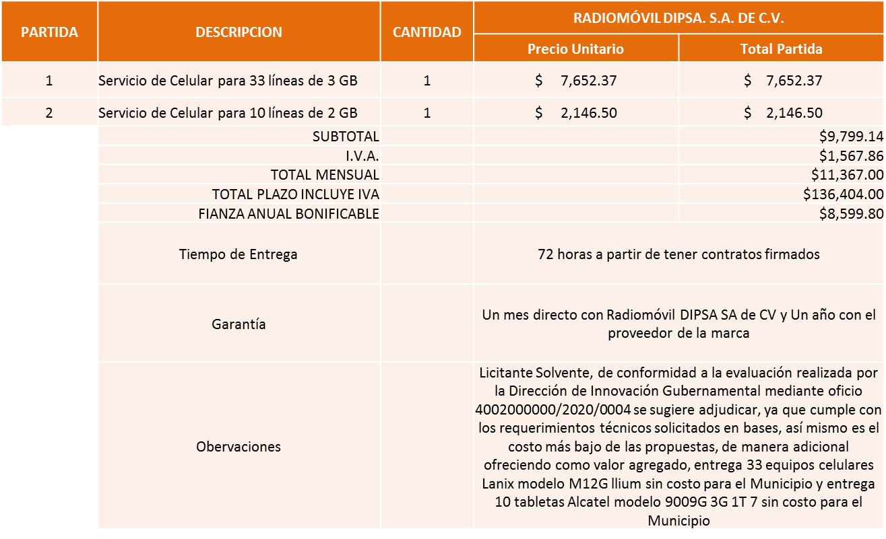

Responsable de la evaluación de las proposiciones:

Nombre | Cargo
Mtra. Mónica Elizabeth Ledezma Padilla. | Directora de Innovación Gubernamental.

Mediante oficio de análisis técnico número 4002000000/2020/0004.

De conformidad con los criterios establecidos en bases, al ofertar en mejores condiciones se pone a consideración por parte del área requirente la adjudicación a favor de la empresa:

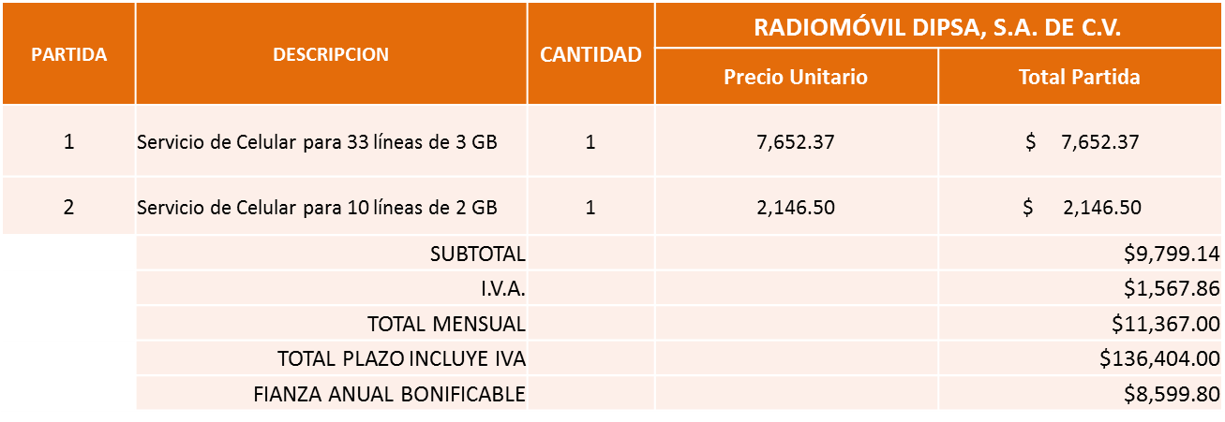

Nota: Se adjudica a los precios más bajos.

La convocante tendrá 10 días hábiles para emitir la orden de compra / pedido posterior a la emisión del fallo.
El proveedor adjudicado tendrá 5 días hábiles después de la notificación vía correo electrónico por parte de la convocante (por el personal autorizado para este fin) para la recepción firma y entrega de la orden de compra/pedido, previa entrega de garantía correspondiente.
Si el interesado no firma el contrato por causas imputables al mismo, la convocante podrá sin necesidad de un nuevo procedimiento, adjudicar el contrato al licitante que haya obtenido el segundo lugar, siempre que la diferencia en precio con respecto a la proposición inicialmente adjudicada no sea superior a un margen del diez por ciento.
El contrato deberá ser firmado por el representante legal que figure en el acta constitutiva de la empresa o en su defecto cualquier persona que cuente con poder notarial correspondiente.

El área requirente será la responsable de elaborar los trámites administrativos correspondientes para solicitar la elaboración del contrato así como el seguimiento del trámite de pago correspondiente.

Todo esto con fundamento en lo dispuesto por los artículos 107, 108, 113, 119 y demás relativos del Reglamento de Compras, Enajenaciones y Contratación de Servicios del Municipio de Zapopan, Jalisco.

El Lic. Edmundo Antonio Amutio Villa, representante suplente del Presidente del Comité de Adquisiciones, comenta de conformidad con el artículo 24, fracción VII del Reglamento de Compras, Enajenaciones y Contratación de Servicios del Municipio de Zapopan, Jalisco, se somete a su resolución para su aprobación de fallo a favor del proveedor Radiomóvil DIPSA, S.A. de C.V., los que estén por la afirmativa, sírvanse manifestarlo levantando su mano.

Aprobado por Unanimidad de votos de los presentes.

El Lic. Edmundo Antonio Amutio Villa, representante del Presidente del Comité de Adquisiciones Municipales, comenta no habiendo más asuntos que tratar y visto lo anterior, se da por concluida la Primera Sesión Extraordinaria siendo las 12:51 horas del día 20 de enero de 2020, levantándose la presente acta para constancia y validez de los acuerdos que en ella se tomaron, la cual suscriben los que en ella intervinieron y los que así quisieron hacerlo de conformidad al artículo 26 fracción VII del Reglamento de Compras, Enajenaciones y Contratación de Servicios del Municipio de Zapopan, Jalisco y de conformidad con los artículos 23, 24 y 31 de la Ley de Compras Gubernamentales, Enajenaciones y Contratación de Servicios del Estado de Jalisco y sus Municipios, las consultas, asesorías, análisis, opinión, orientación y resoluciones, que sean emitidas por este Comité, son tomadas exclusivamente con la información, documentación y el dictamen técnico y administrativo que lo sustenten o fundamenten y que son presentados por los servidores públicos a quienes corresponda, por el área requirente y el área convocante, siendo estos los responsables de la revisión, acciones, faltas u omisiones en la información que sea puesta a consideración de este Comité.

Integrantes Vocales con voz y voto

La presente hoja de firmas forma parte del acta de la Primera Sesión Extraordinaria del 20 de Enero de 2020. Sin que la falta de firma de alguno de los Integrantes del Comité reste validez al acto y/o a la misma.

